|  |  |
| --- | --- |
| ICS | 83.140.99 |
| CCS | G 47 |

|  |
| --- |
| HG |

中华人民共和国化工行业标准

HG/T XXXX—20XX

屏蔽辐射用橡胶管套

Rubber pipe sleeve for radiation shielding

（征求意见稿）

（本草案完成时间：2025年6月19日）

20XX - XX - XX发布

20XX - XX - XX实施

中华人民共和国工业和信息化部  发布

1. 前言

本文件按照GB/T 1.1—2020《标准化工作导则 第1部分：标准化文件的结构和起草规则》的规定起草。

请注意本文件的某些内容可能涉及专利。本文件的发布机构不承担识别专利的责任。

本文件由中国石油和化学工业联合会提出。

本文件由全国橡胶与橡胶制品标准化技术委员会(SAC/TC35)归口。

本文件起草单位：

本文件主要起草人：

屏蔽辐射用橡胶管套

# 范围

本文件规定了屏蔽辐射用橡胶管套（以下简称管套）的产品分类与结构、要求、试验方法、检验规则、标志、包装、运输和贮存。

本文件适用于以橡胶作为基体，通过添加射线屏蔽功能填料制成的具有屏蔽核辐射功能的橡胶管套。

# 规范性引用文件

下列文件中的内容通过文中的规范性引用而构成本文件必不可少的条款。其中，注日期的引用文件，仅该日期对应的版本适用于本文件；不注日期的引用文件，其最新版本（包括所有的修改单）适用于本文件。

GB/T 528 硫化橡胶或热塑性橡胶 拉伸应力应变性能的测定

GB/T 531.1 硫化橡胶或热塑性橡胶 压入硬度试验方法 第1部分：邵氏硬度计法（邵尔硬度）

GB/T 533-2008 [硫化橡胶或热塑性橡胶 密度的测定](https://std.samr.gov.cn/gb/search/gbDetailed?id=71F772D77801D3A7E05397BE0A0AB82A)

GB/T 2408-2021 塑料 燃烧性能的测定 水平法和垂直法

GB/T 3512 硫化橡胶或热塑性橡胶 热空气加速老化和耐热试验

GBZ/T 147-2002 X射线防护材料衰减性能的测定

# 术语和定义

下列术语和定义适用于本文件。

## 铅当量 lead equivalent

用铅作为参考物质时以铅的厚度来表示的衰减当量，单位是毫米铅（mmPb）。

[来源：GBZ/T 14-2002,2.2 有修改]

# 产品分类与结构

## 分类

4.1.1管套根据形状分为三类：

1. 直管；
2. 弯管；
3. 三通。

4.1.2 管套按铅当量分为4个等级：

1. 1级，3.5mmPb≤铅当量＜4mmPb；
2. 2级，4mmPb≤铅当量＜4.5mmPb；
3. 3级，4.5mmPb≤铅当量＜5mmPb；
4. 4级，铅当量≥5mmPb。

## 结构

管套由两部分组成，采用坡角方式拼合。除另有规定外，产品结构如图1~图3所示。

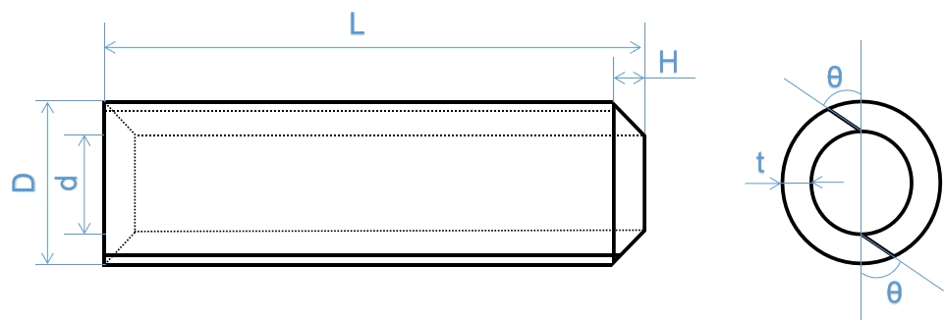

标引序号说明：

L——直管长度

H——企口宽度

D——外径

d——内径

t——厚度

θ——管套两部分拼合处坡角角度

图1 直管结构示意图

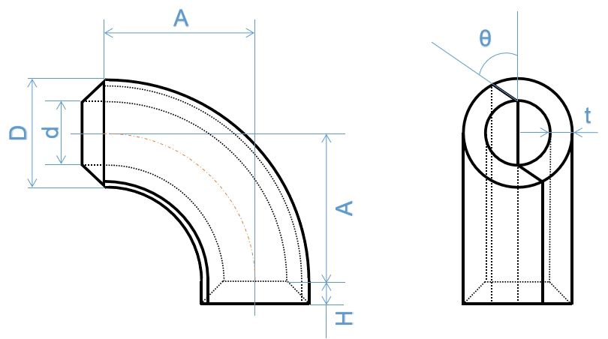

标引序号说明：

A——中心至端面

H——企口宽度

D——外径

d——内径

t——厚度

θ——管套两部分拼合处坡角角度

图2 弯管结构示意图

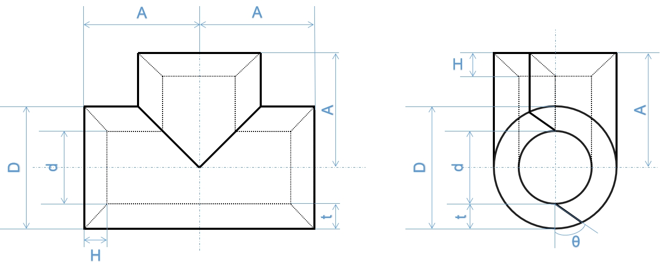

标引序号说明：

A——中心至端面

H——企口宽度

D——外径

d——内径

t——厚度

θ——管套两部分拼合处坡角角度

图3 三通结构示意图

# 要求

## 管套

### 外观

外观应平整光滑，无明显疤痕和缺陷。

### 尺寸及公差

尺寸及公差应符合表1的规定，其他规格可由供需双方商定。

表1 尺寸及公差

|  |  |  |  |  |  |  |
| --- | --- | --- | --- | --- | --- | --- |
| 规格 | 类别 | 直管长度L/mm | 中心至端面A/mm | 内径  d/mm | 企口宽度  H/mm | 拼合处坡角角度θ/° |
| 62.3 | 直管 | 600±1 | — | 62.3±1 | 29±1 | 60±10 |
| 弯管 | — | 125±1 | 62.3±1 |
| 90.9 | 直管 | 600±1 | — | 90.9±1 |
| 弯管 | — | 163±1 | 90.9±1 |
| 三通 | — | 135±1 | 90.9±1 |
| 116.3 | 直管 | 600±1 | — | 116.3±1 |
| 弯管 | — | 201±1 | 116.3±1 |
| 三通 | — | 154±1 | 116.3±1 |
| 170.3 | 直管 | 600±1 | — | 170.3±1 |
| 弯管 | — | 278±1 | 170.3±1 |
| 三通 | — | 192±1 | 170.3±1 |
| 275.0 | 直管 | 600±1 | — | 275.0±1 |
| 弯管 | — | 430±1 | 275.0±1 |
| 三通 | — | 265±1 | 275.0±1 |
| 325.8 | 直管 | 600±1 | — | 325.8±1 |
| 弯管 | — | 506±1 | 325.8±1 |
| 三通 | — | 303±1 | 325.8±1 |

### 铅当量

管套的铅当量应符合表2的规定。

表2 铅当量

|  |  |  |  |  |
| --- | --- | --- | --- | --- |
| 项目 | 指标 | | | |
| 1级 | 2级 | 3级 | 4级 |
| 10mm厚度铅当量（60Co）/mmPb | 3.5≤·＜4 | 4≤·＜4.5 | 4.5≤·＜5 | ≥5 |

### 耐辐照性能

经过累计1×105Gy的γ射线辐照后，外观应无龟裂、气泡、离层等缺陷。

## 胶料

管套用胶料性能应符合表3的规定

表3管套用胶料性能

|  |  |  |  |  |  |
| --- | --- | --- | --- | --- | --- |
| 项目 | | 指标 | | | |
| 1级 | 2级 | 3级 | 4级 |
| 拉伸强度/MPa | | ≥2 | ≥1.5 | ≥1 | ≥1 |
| 拉断伸长率 | | ≥150% | ≥100% | ≥50% | ≥20% |
| 硬度/Shore A | | ≥40 | | | |
| 热空气老化  70℃，72h | 拉伸强度变化率 | ≥-60% | | | |
| 拉断伸长率变化率 | ≥-60% | | | |
| 阻燃 | | ≥V-1 | | | |

# 试验方法

## 外观

自然光线下目视检查。

## 规格尺寸

6.2.1 用游标卡尺（精确至0.10mm）测量企口宽度H。

6.2.2 用卷尺（精确至1mm）测量直管长度L、内径d、中心至端面A。

6.2.3 用量角器（精确至1°）测量管套两部分拼合处坡角角度θ。

## 铅当量

按GBZ/T 147-2002中4.4条测定铅当量。

## 耐辐照性能

按附录A的规定进行测定。

## 拉伸强度和拉断伸长率

按GB/T 528测定，采用1型试样。

## 硬度

按GB/T 531.1测定。

## 热空气老化

按GB/T 3512进行老化试验，老化后按GB/T 528测定拉伸强度和拉断伸长率，采用1型试样。

## 阻燃

按GB/T 2408-2021垂直法测定。

# 检验规则

## 型式检验

型式检验项目为第5章规定的所有项目。

有下列情况之一者，应进行型式检验：

1. 产品定型、转厂生产时；
2. 正式生产后，如原料、配方、工艺条件改变时；
3. 出厂检验结果与上次型式检验有较大差异时；
4. 正常生产时，每两年至少进行一次检验。

## 出厂检验

### 检验项目

出厂检验项目包括产品的外观、规格尺寸，胶料的拉伸强度、拉断伸长率、硬度、热空气老化和阻燃。其中外观、规格尺寸为逐件检验项目，其余为逐批检验项目。

### 组批和抽样

以相同工艺、相同原料、相同配方、相同生产线连续生产的胶料为一批，每批不超过1000kg。每批胶料随机抽取5kg进行检验。

## 判定规则

外观、规格尺寸不合格，产品剔除。其他检验结果有任何一项不符合要求，应自该批样品中重新双倍取样对该不符合项进行复检，若复检符合要求，则该批产品合格。反之，则该批产品不合格。

# 标志、包装、运输和贮存

## 标志

产品包装应标明下列信息:

1. 生产制造方名称、地址、电话号码；
2. 本文件编号；
3. 产品名称、批号；
4. 净质量；
5. 生产日期。

## 包装

除非另有注明，产品应按照供方的常规或惯例进行包装，每批产品应附有产品质量证明文件。

## 运输

运输过程中应防止雨雪淋袭、日光曝晒，不应与油类、酸、碱等接触。严禁剧烈碰撞和机械挤压，搬运过程应轻装轻卸。

## 贮存

应贮存在干燥、阴凉、无腐蚀性物质侵蚀的室内，不应与氧化剂、酸类、碱类一起存放。

附 录 A

（规范性）

耐辐照试验

A.1 辐射源

除另有规定外，采用60Co-γ射线辐射源。

A.2 试验环境

A.2.1 试样应在空气中进行辐照。

A.2.2 除另有规定外，辐照试验温度应不超过60℃。

A.2.3 辐射场的均匀性应保证试样各处剂量率的偏差在10%范围内。

A.3 试样

取自管套的试样或另外硫化的试片，试片的硫化程度与管套的硫化程度相同。数量不少于3件。

A.4 步骤

A.4.1 将试样置于辐照装置中。

A.4.2 根据辐射源的剂量率，控制试样受照时间，当γ射线累积剂量达1×105Gy时，停止试验，将试样从辐照装置中取出。

A.4.3 试样在实验室温度下至少停放16h，然后观察试样表面状况。

A.5 试验结果

记录辐照后的试样外观有无龟裂、气泡、离层等缺陷。

